Guía de Trabajo 4° Básico
Ciencias Naturales – Educación Física
Semana 18

O.A (Ciencias): Describir los estados de la materia.
O.A (Ed. Física): Conocer un deporte individual y practicado en la zona además de trabajar sus capacidades físicas en un ambiente seguro.
Padres y apoderados, dentro de sus posibilidades, solicito enviar al correo cienciasnaturales.cnt@gmail.com, fotos sobre el avance de los estudiantes en las guías/trabajos de ciencias con nombre del estudiante y su curso, de la semana 18. Atentamente Profesor Matías.
Los estados de la materia.

La materia, es todo lo que posee masa y volumen en nuestro universo, todo está hecho de materia y se puede encontrar en tres estados: sólido, líquido y gaseoso. Cada estado de la materia tiene características particulares, con respecto a su masa y volumen, las cuales están descritas en la siguiente imagen:

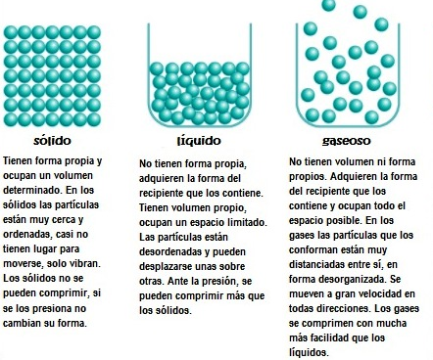

- Da ejemplos de la vida cotidiana dónde se encuentre los 3 estados de la materia.

Estimados Padres y Apoderados:
Como parte del proceso de aprendizaje, es necesario para los profesores conocer el avance de sus estudiantes, para así poder conocer qué dificultades están teniendo y resolver cómo ayudarlos a alcanzar los objetivos.
Es por esta razón que solicito, en la medida de lo posible, hacer llegar las Guías de Trabajo realizadas hasta el momento, por medio de fotografías a mi correo electrónico educacionfisica.cnt@gmail.com indicando en el “asunto” nombre y curso.
1.- Pesca Submarina
Sus orígenes recorren toda la historia de nuestros ancestros quienes se sumergían varios metros en busca de su alimento. De esta forma aparecieron diferentes cazadores al largo del tiempo. En Europa un japonés llamado ‘Tokumori’ causó sensación debido a su forma “artesanal” de pescar sumergido en el agua por completo. Este intrépido deportista sin darse cuenta estaba dándonos unas pautas sobre lo que a la pronto sería lo que hoy conocemos como pesca submarina. Su método de pesca consistía en enfundarse unas lentes binoculares Fernez y un arpón en el extremo hecho de caña de bambú, todo un revolucionario.
A mediados de los años 50 se empiezan a comercializar numerosas marcas de material submarino para practicar este deporte. Esto fue un antes y un después de la pesca submarina. Lo globalizó, lo extendió a todos y cada uno de los habitantes del mundo. Gafas, aletas, fusiles, primeros fusiles de aire comprimido.
En primer lugar, el pescador submarino novato tiene que aprender a tomar su tiempo y realizar todas las maniobras con el menor ruido posible, sólo así dejaremos de asustar a todos los peces que nos rodean. La natación en la superficie, mientras respiramos a través del snorkel, o el buceo debajo del agua debe hacerse con el mínimo ruido. En la superficie, la mayoría de los pescadores submarinos emplean el movimiento típico de pedalear en bicicleta con las piernas para mantener las aletas completamente bajo el agua. Con este movimiento inevitablemente, hay algo de pérdida de potencia de propulsión, pero es menos importante que la ventaja obtenida por la acción de aleteo más tranquilo y silencioso.
También es importante respirar a través del tubo de respiración de una manera controlada y tranquila, el ruido que se hace al inspirar y expirar y escupir el agua en la superficie viaja muy lejos bajo el agua. Hasta que podamos controlar todas estas maniobras con el máximo silencio y sigilo posible es recomendable que nuestras inmersiones solo sean superficiales. Cuando comencemos a bucear más profundo, normalmente sentiremos una fuerte presión en el tímpano, no debemos permitir alanzar un punto en el cual esta presión nos cause malestar ya que esto podría conducir fácilmente a una lesión en nuestro tímpano. Igualaremos la presión apretando la nariz firmemente entre el pulgar y el índice y luego soplar hacia fuera a través de la nariz. Puedes probar esto en tierra, te darás cuenta de que tus orejas se destaponarán. Si después de esta maniobra los oídos no se destaponan, no intentes ir más profundo, es mucho más seguro volver a la superficie y empezar de nuevo. Una vez bajo el agua, el principiante (y el experto!) verán muchos más peces si nos situamos en silencio en el fondo del mar y esperamos en lugar adecuado en vez revolotear en el fondo marino, la llamada pesca a la espera o pesca al acecho.
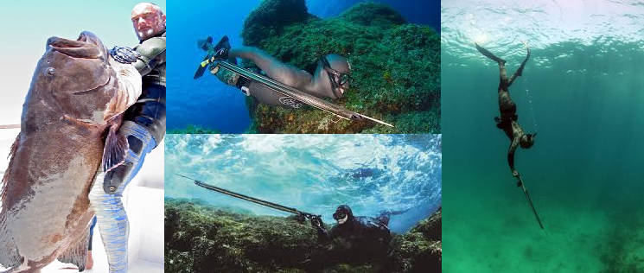
En Algarrobo es muy frecuente ver a buzos practicando este deporte, que genera un bajo impacto medio ambiental comparado a la pesca de arrastre o industrial.

2.- Es momento de moverse, invita a un adulto a acompañarte en las actividades (tomar agua siempre que tu desees).
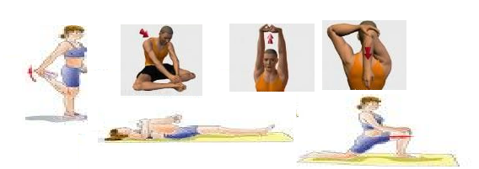
A.- Realiza estiramientos y movilidad articular antes de comenzar (15 segundos cada imagen 2 veces).

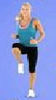
B.- Actividad física moderada

Realizarás 4 estaciones en tu hogar donde deberás incorporar:
1.- Skipping. Realiza 30 segundos en máxima velocidad e intensidad
Intenta coordinar brazos y piernas subiendo rodillas (como la imagen) 2 veces
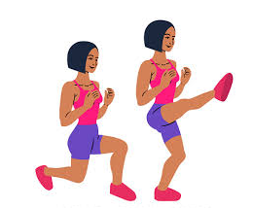
2.- Estocada con Patada: Realizar una estocada, luego lanzar una patada con el pie que esta atrás. (Alternando piernas). Realizar 12 estocadas con patada cada pierna. 2 veces. Recuerda siempre descansar.

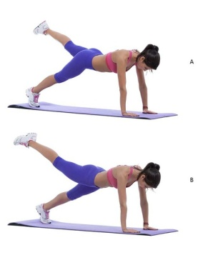
3.- Elevación de piernas: Con los pies juntos y brazos extendidos a la altura de los hombros. Realiza una elevación de pierna sobrepasando los glúteos (imagen A, luego alterna la otra pierna B). Realiza 12 elevaciones con cada pierna. Repítelo 2 veces (siempre descansado).

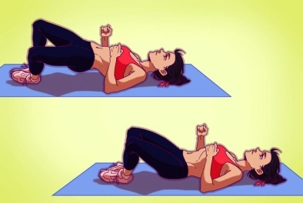
4.-Elevación de cadera: Acostado de cubito dorsal (espalda) Junta tus pies y realiza elevación de tu cadera apoyando tus codos (imagen), realiza 15 elevaciones. Repite esta actividad 2 veces (descansando entre ellas).

Importante: Esta guía es fundamental para el desarrollo integral del estudiante; te invito a revisar otras actividades en nuestra plataforma de instagram tallerescnt (recuerda enviar en mensaje nombre del alumno y curso para ser aceptado).

